Test Pré-requis RCH 2
Mars 2012
Grade :
NOM :
Prénom :

1 Donner la composition d’une CMIC
a- Chef CMIC (1 RCH3) + Equipe reconnaissance ( 1 RCH1 GOC 2, 2 RCH 1) Equipe intervention ( 1 RCH2 GOC 2, 2 RCH 2)
b- Chef CMIC (1 RCH3) + Equipe reconnaissance ( 1 RCH2 GOC 2, 2 RCH 1) Equipe intervention ( 1 RCH2 GOC 2, 2 RCH 1)
c- Chef CMIC (1 RCH3) + Equipe reconnaissance ( 1 RCH2 GOC 2, 2 RCH 1) Equipe intervention ( 1 RCH2 GOC 2, 1 RCH 2, 1RCH 1)

2 Le changement d’état qui permet le passage de l’état liquide à gazeux se nomme :
a- la vaporisation
b- l’évaporation
c- la sublimation

3 Quelle est la masse molaire de la molécule de benzene C₆H₆ - M_{C} = 12g/mol – M_{H} = 1g/mol
a- 0,00072kg
b- 78000mg
c- 78 mg/mol

4 Le point éclair c’est:
a- la température à laquelle un combustible émet suffisamment de vapeurs pour qu’elles s’enflamment au contact d’une flamme d’amorce, sans persistance de flamme au retrait de celle-ci.
b- la température à laquelle la combustion d’un corps s’amorce d’elle même, sans qu’il soit mis au contact d’une flamme.
c- la température à laquelle un combustible émet suffisamment de vapeurs pour qu’elles s’enflamment au contact d’une flamme d’amorce, avec persistance de flamme au retrait de celle-ci.

5 Un explosimètre calibré sur le méthane mesure une valeur de 20 % sur une fuite de gaz de ville, cela signifie:
a- la concentration du gaz est de 20%
b- la concentration du gaz est de 1%
c- rien - on ne peut pas exprimer la concentration du gaz par un explosimètre
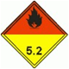

6 Que signifie cette étiquette de danger
a- matière dégageant des gaz inflammables au contact de l’eau
b- matière spontanément inflammable
c- peroxyde organique

7 Rayer les significations de code de danger fausses :
a- X423 Matière solide inflammable, réagissant dangereusement avec l’eau en dégageant des gaz inflammables
b- X423 Matière solide inflammable, réagissant avec l’eau en dégageant des gaz inflammables
c- X839 Matière corrosive et inflammable pouvant produire spontanément une réaction violente et réagissant dangereusement avec l’eau
d- 606 Matière infectieuse
e- 623 Matière toxique dégageant spontanément des gaz inflammables

8- L’IDLH représente :
a- la concentration atmosphérique maximale dont on peut s’échapper dans les 30mn sans être victime d’effets incapacitants ou de conséquences irréversibles pour la santé.
b- la concentration d’une substance dans l’air à laquelle l’exposition risque d’entraîner la mort, de produire immédiatement ou à longue échéance des effets nocifs permanents sur la santé, ou d’empêcher une personne exposée de se soustraire à l’exposition.

9 L’ypérite est un gaz de combat, il est classé dans la famille :
a- suffocant
b- neurotoxique
c- vésicant

10 La circulaire 700 préconise :
a- la création des Cellules Mobiles d’Interventions Chimiques
b- la réponse opérationnelle face au risque C
c- le choix des EPI chimique

11 Une tenue AGAA est :
a- un EPI de classe 1
b- un EPI de classe 3
c- un équipement de protection chimique de type 1
d- un équipement de protection chimique de type 3

12 une solution aqueuse au pH=13
a- est un acide
b- est une base
c- est neutre

13 La vitesse maximale d’un courant pour la pose d’un barrage est de
a- 0,5 m/s
b- 3 km/h
c- 7 km/h

14 10 ppm de Cl₂ équivaut à une concentration de
a- 29,58 mg/m3
b- 3,4 mg/m3
c- 6,76 mg/m3
d- 14,79 mg/m3
e- 0,01 %
f- 0,001 %

M_{Cl}=35,5g/mol - Vmol=24 l à 20°C

15 Un tube colorimétrique permet la mesure de 0 à 30 mg/m3. Le nombre de coup de pompe indiqué est 10. Après 4 coups de pompe, la zone colorée d’indication de mesure est complètement saturée
a vous avez plus de 30 mg/m3, et au moins 80 mg/m3 de produit
b vous avez moins de 30 mg/m3 et au plus 12 mg/m3 de produit
c vous ne pouvez lire et reprenez un autre tube
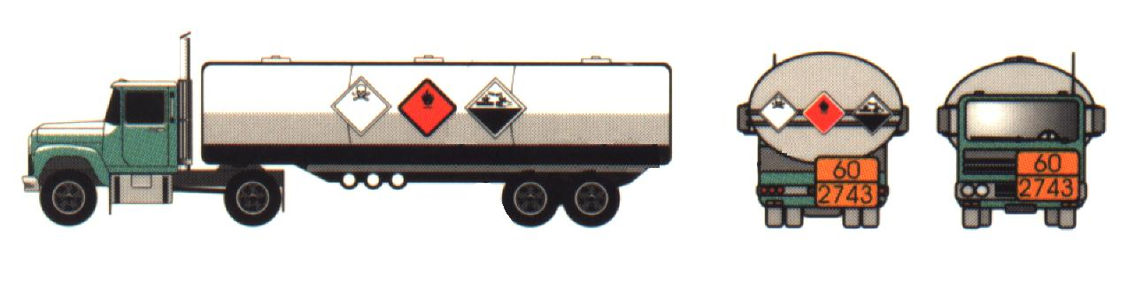
16 Ce PL TMD est :

a mono cuve et mono produit
b multi cuve et mono produit
c multi cuve et multi produits

17 Un zonage réflexe pour un risque d’explosion est de
a- 200 m dans le sens du vent
b- 1000 m dans le sens du vent avec un cône de diffusion de 20° de part et d’autre de la médiane.
c- un cercle de 500 m de rayon

18 A partir du point d ’émission, la zone d ’intervention sera décomposée en :
a- quatre zones dites de danger vapeur, d’exclusion liquide, contrôlée, de soutien
b- trois zones dites d’exclusion, contrôlée, de soutien
c- trois zones dites verte, jaune, ou rouge

19 Equilibrer la combustion du méthane dans l’air
a- CH4 + 2 O2 => CO2 + 2 H20
b- CH₄ + 2 O₂ +8 N₂ => CO₂ + 2 H₂O + 8 N₂
c- CH4 + O2 + 2N2 => HCN + H20 + N2

20 L’autonomie d’un SP sous tenue AGAA alimentée par narguilet est :
a- définie par la consommation en air du SP et du volume et pression de la bouteille de son ARI
b- limitée à 40 mn
c- illimitée
d- défini par la consommation en air du SP et du volume et pression de la bouteille de son ARI des bouteilles du narguilet et également de la consommation en air de son équipier

